Lernkontrolle.1

Name: --------------------------------------------------- Datum: --------------------------------
-----------------------------------------------------------------------------------------------------------------------------------------
I. Leseverstehen: (7 Punkte)
Mark ist 15 Jahre alt. Er wohnt mit seiner Mutter in Hamburg. Seine Mutter heiβt Michaela. Mark kommt aus Frankreich. Er hat zwei Geschwister. Er hat im Juni Geburtstag. Er spricht Französisch, Deutsch und Englisch.
Mark geht mit drei Freunden ins Gymnasium. Physik und Biologie mag er sehr viel. Er hat blaue Augen und blonde Haare. Am Wochenende spielt er gern Fußball und Gitarre.
Beantworte bitte die Fragen:
1). Wann hat Mark Geburtstag?
-----------------------------------------------------------------------------------------------------------------------------------------
2). Welche Sprachen spricht Mark?
-----------------------------------------------------------------------------------------------------------------------------------------
Fülle die Lücken aus:
3). Mark mag --------------------- und ---------------------- sehr viel.
4). Wann spielt Mark Fußball?
a). heute
b). am Wochenende
c). Mittwoch
Richtig oder falsch ?
5). Mark hat grüne Augen.
a). richtig
b). falsch
6). Mark spielt ein Instrument.
a). richtig
b). falsch
II. Schreibe bitte die Antwort im Wort: (5 Punkte)
1). 8 + 9 = ----------------------------------------------------------
2). 70 – 50 = ----------------------------------------------------------
3). 10 . 3 = ----------------------------------------------------------
4). 48 : 3 = ----------------------------------------------------------
5). 58 – 39 = ----------------------------------------------------------
III. Ergänze bitte die Antwort in Zahlen: (5 Punkte)
1). siebzehn plus zweiunddreißig = ----------------------------------------------------------
2). dreiundsiebzig minus fünfundvierzig = ----------------------------------------------------------
3). zwanzig mal vier = ----------------------------------------------------------
4). neunundvierzig durch sieben = ----------------------------------------------------------
5). siebenundfünfzig plus elf = ----------------------------------------------------------
IV. Nenne bitte 5 Fächer: (6 Punkte)
1).
2).
3).
4).
5).
6).
V. Erkenne bitte die Farben: (4 Punkte)
1). rot + ------------------------- = orange
2). blau + rot = ----------------------------------
3). ------------------------ + blau = grün
4). rot + weiß = ----------------------------------

VI. Schreibe bitte die Nomen mit dem Artikel: (8 Punkte)

  1). --------------------------------- | 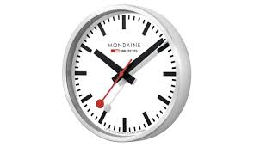  5). ---------------------------------
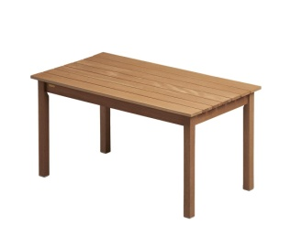  2). --------------------------------- |   6). ---------------------------------
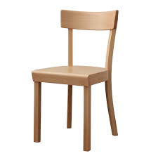  3). --------------------------------- | 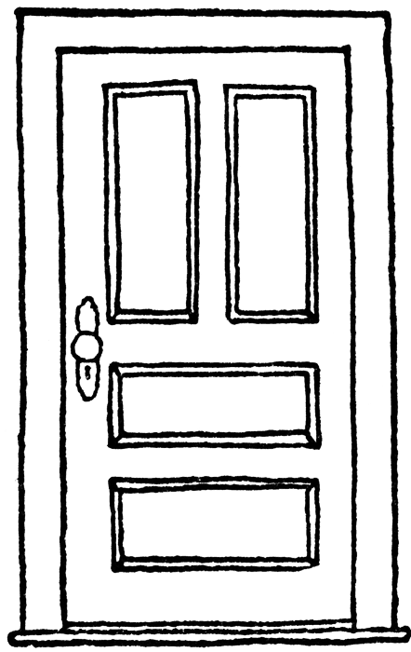  7). ---------------------------------
  4). --------------------------------- |   8). ---------------------------------

